全等变换---平移与旋转
班级 姓名 学号
学习目标 ：
【知识与技能目标】让学生加深对平移、旋转的概念和性质的理解，体会运动变化思想、化归思想，并会运用性质解决具体问题.
【过程与方法目标】通过具体实例认识平移，知道平移不改变图形的形状、大小，认识和欣赏平移在现实生活中的应用.
【情感与态度目标】经历观察、分析、操作、欣赏以及抽象、概括等过程，经历与他人合作交流的过程，进一步发展空间观念.
学习重点 ：加深对平移、旋转的概念的理解和应用
学习难点 ：熟练地运用平移、旋转的性质来解决实际问题
教学过程 ：
一、情境引入：
生活中常见平移、旋转的事例（如商城电梯运动、拉窗户、打气筒活塞运动和摩天轮的转动、钟摆的摆动等），问：哪些运动是平移？哪些是旋转？平移的定义是什么？旋转的定义是什么？
二、探究学习：
1. 尝试：
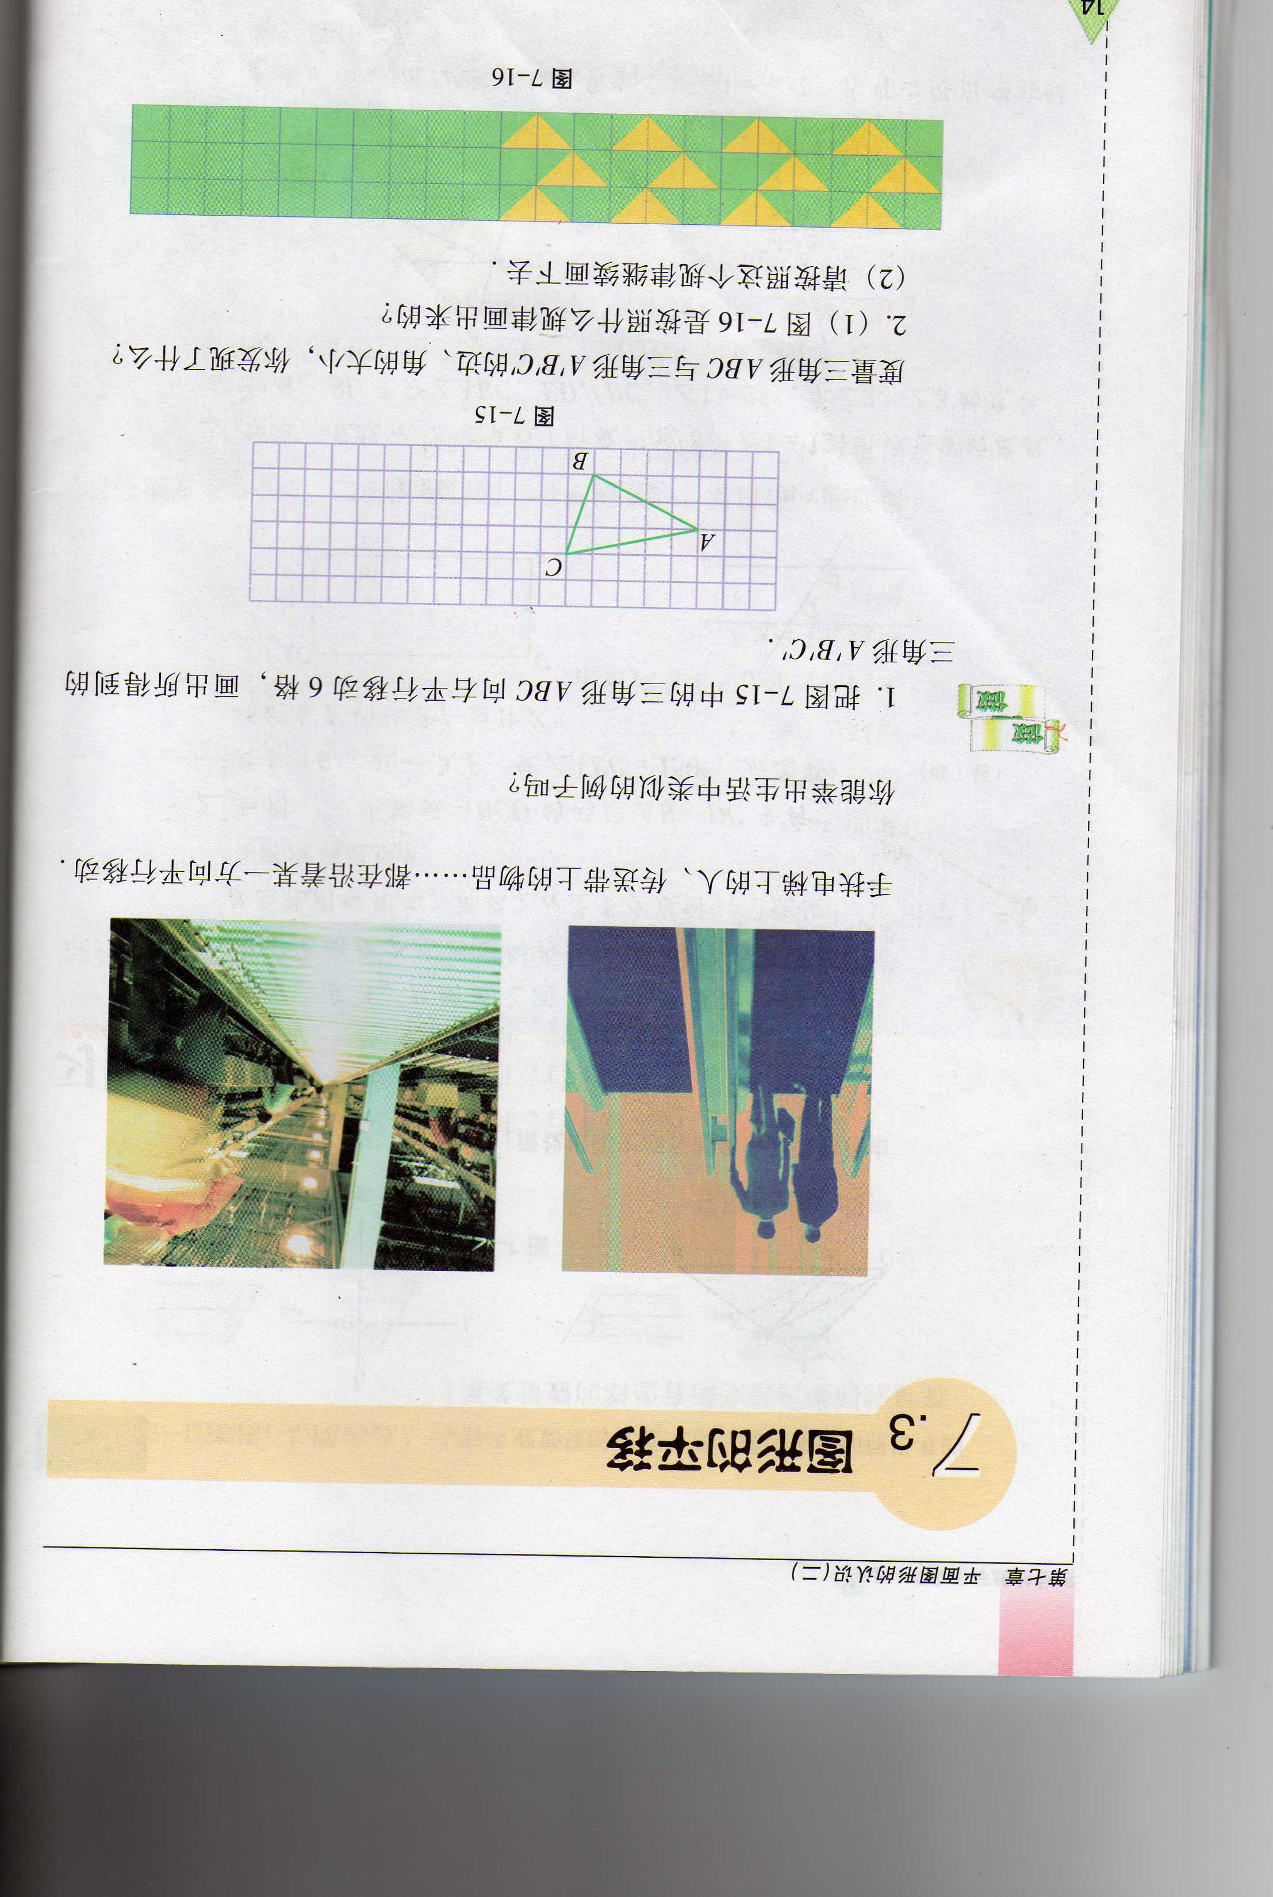
（1）把图中的△ABC向右平移6格，画 出 所得到的△A′B′C′；度量△ABC与△A′B′C′的边、角的大小，你发现了什么？

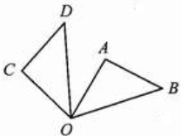
(2) 如图，绕点逆时针旋转到的位置，已知，则等于（ ）
Ａ． Ｂ． Ｃ． Ｄ．

2．概括：
（1）平移的概念：在平面内，将一个图形沿着某个方向移动一定的距离，这样的图形变换叫做图形的平移.
（2）旋转的概念：把一个图形绕一个定点转动一定的角度，这样的图形变换叫做旋转， 这个定点叫做旋转中心，旋转的角度叫做旋转角．
3.典型例题：
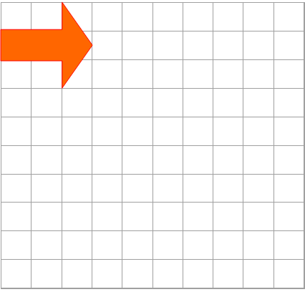
例1.将图中所示“箭头”向右平移6格，并向下平移5格，在方格中画出平移后的图形。并请说说你是怎么移的.

例2.下列图案中,不能由一个图形通过旋转而构成的是( )
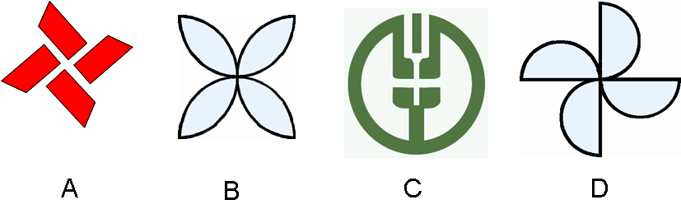
4.延伸：
（1）如图所示是重叠的两个直角三角形．将其中一个直角
三角形沿方向平移得到．如果，
，，则图中阴影部分面积为 ．

（2）如图，将三角尺ABC（其中∠ABC＝60°，∠C＝90°）绕
B点按顺时针方向转动一个角度到A₁BC₁的位置，使得点A,
B、C₁在同一条直线上，那么这个角度等于（ ）
A．120° B．90° C．60° D．30°
5.巩固练习：
B
A
C
D
E
（1）如图是由若干个边长为1的小正方形组成的网格，
在图中作出将五角星向其东北方向平移个
单位的图形．
A
D
E
C
F
B
（2）如图，△ABC平移后得到△DEF，若BE＝4cm，
EC＝3cm，则平移的距离是＿＿＿＿．
（3）电风扇的叶片转动＿＿＿＿°后能与自身重合．
（4）Rt△ABC绕着B点旋转90°后得到△EBD，则AC与ED的位置关系是＿＿＿＿＿＿．
三、归纳总结：
1．平移的性质：（1）平移不改变图形的形状和大小；（2）图形经过平移，连接各组对应点所得的线段互相平行（或在同一条直线上）并且相等．
2．旋转的性质：（1）旋转前、后的图形全等；（2）对应点到旋转中心的距离相等；（3）每一对对应点与旋转中心的连线所成的角彼此相等．
【课后作业】
班级 姓名 学号
1．将线段AB向右平移1cm，得到线段DE，则对应点A与D的距离为 cm．
2．已知：在△ABC中，AB=5cm，∠B= 72°，若将△ABC向下平移7cm得到△A′B′C′，
则A′B′=_______cm ，AA′=_______cm，∠B′=________°．
3．对于平移后，对应点所连的线段，下列说法正确的是 （ ）
①对应点所连的线段一定平行，但不一定相等；②对应点所连的线段一定相等，但不一定平行，有可能相交；③对应点所连的线段平行且相等，也有可能在同一条直线上；④有可能所有对应点的连线都在同一条直线上．
A．①③ B. ②③ C. ③④ D. ①②
4．下列图形中，是由(1)仅通过平移得到的是 ( )
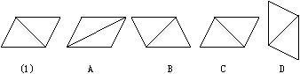
A
F
E
B
C
D
O

5．如图O是正六边形ABCDE的中心，下列图形可由△OBC平移得到
的是（ ）
A、△OCD B、△OAB C、△OAF D、△OEF
6．如图，在平行四边形ABCD中，AE⊥BC，垂足是E，现将△ABE进行平移，平移方向为射线AD的方向，平移的距离为线段BC的长，则平移后得到的图形为 ( )

A B C D
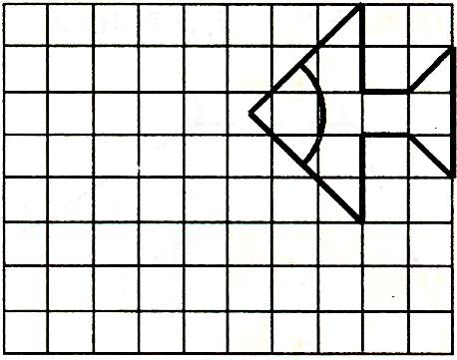

7．先将方格纸中的图形向左平移5格，然后再向下平移3格．

8．如图，试将△ABC沿MN的方向平移，平移的距离是 3cm，画出平移后的△A'B'C'

N
M

9．在下图（B）（C）中，画出由（A）所示的图形绕点P顺时针方向旋转90°、180°所生成的图形。
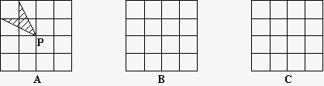

10．两个直角三角形重叠在一起，将其中一个三角形沿着点B到点C的方向平移到△DEF的位置，AB=10，DH=4，平移距离为6，求阴影部分的面积.

11．如图，已知△ABC，D为BC边的中点。
①将△ABC绕着点D旋转180°，画出旋转后的△EBC
②四边形ABEC是怎样的四边形？为什么？

